MOM项目计划模块调研与专题讨论

- 月度/周度生产计划Excel样例(宋雷、颜春文)
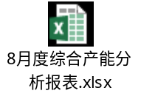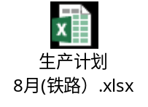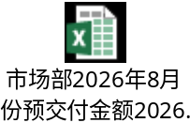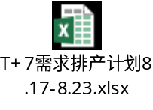

- 现有排程约束规则说明
- 产能/人员（宋雷）
月度计划:根据市场每月28号前提供的次月市场预交付，评估产能，包含人机料法环。
- 月人均产值需达到23万元。
- 考勤周期内加班不超68小时。
- 每月需留有10%产能用于新增订单。（10%预留暂无验证是否满足）
- 产能富裕需策划均衡生产。
周计划：根据市场实际需求时间，锁定7天任务。
- 周人均产值需达到5.75万元。
- 周加班不超20小时。（根据具体考勤周期不超68小时核算每周）
- 根据周实际班组产能排产。（需求内产能外订单需人工识别与市场确认）
- 计划锁定后无法确认或调整插单。

- 交期/物料（叶方园）
- 现有MDM物料设有计划交货时间（即物料从下单到到货的时间，不包含检验收货库时间）。MRP计算的物料的交货日期根据市场订单交付时间倒推而来。原则是优先满足自动核算的物料的采购周期。
- 产成品设置的生产时间为5天，箱体一般10天，加上检验和收货各0.5天，即正常物料从下单到入库，若要满足产成品生产入库时间，物料在满足自身的采购周期情况下还要提前6到11天到货。
例：市场下单产成品A(生产时间5天，检验收货时间各0.5天，08.17下单，09.15交货)。MRP运行之后，要求A产品在09.10开始上线，09.14要生产入库(提前的1天是留给检验和收货入库时间)。此时要求A产品所有子物料齐套到货时间为09.09（提前6天到货）。
假设A有下级B和C两个物料，均暂无库存，需要采购。
B物料（计划交货时间10天，检验收货时间各0.5天），11天可交付，11天按下单日期往后推逻辑到货日期在08.28，8.28小于要求齐套到货时间09.09，MRP会自动以09.09要求到货时间为物料需求日期，即物料逻辑到货日期小于等于要求到货时间时，MRP会以要求到货时间为物料最终需求日期。
C物料（计划交货时间25天，检验收货时间各0.5天），26天可交付，26天按下单日期往后推在逻辑到货日期09.10，09.10大于要求到货时间09.09，MRP会自动以09.10逻辑到货时间为物料需求日期，即物料逻辑到货时间大于要求到货时间时，MRP会以逻辑到货时间为物料最终需求日期（即优先满足物料的采购周期）。此时，因为物料最终需求日期不满足订单交付（延迟1天），在审核MRP采购申请时，该物料会报错提醒，此时需要手工调整物料需求日期以满足市场订单交付，否则，需与市场沟通调整市场订单交期。

- SAP计划订单和生产订单截图及字段说明（宋雷、叶方园）
CO41 - 计划订单的集中变换（待转换下达订单）
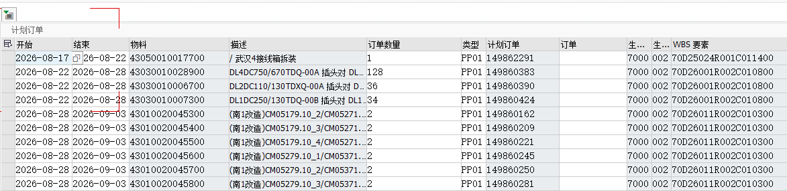
ZPP003 - 领料单（已转换下达待生产订单）
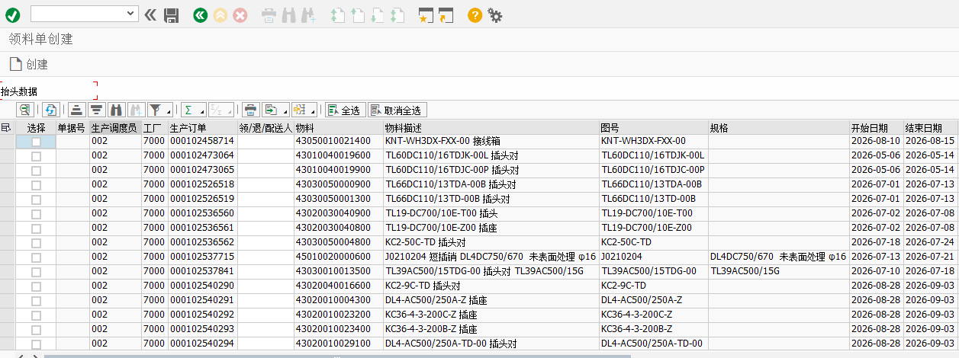

MRP跑料后，生成的物料需求计划如下，SAP系统中ZHA005_08-采购申请集中审批模块查看并审核。
- 工厂：有7000和7500两个工厂，根据市场订单自动区分。
- 审批状态：N和Y，未审批N,已审批Y
- 采购申请：采购申请单号，MRP自动生成
- 采购申请项：采购申请对应行号，MRP自动生成
- 物料编码：需求物料的物料号
- 物料名称：需求物料物料名称
- 单位：物料的单位。
- 交货日期：MRP根据逻辑自动核算的物料需求日期。物料逻辑到货日期小于等于要求到货时间时，MRP会以要求到货时间为物料最终需求日期；物料逻辑到货时间大于要求到货时间时，MRP会以逻辑到货时间为物料最终需求日期。原则是优先满足自动核算的物料的采购周期。
- 例外信息：“交货日期”不满足订单交付时，生产的报错信息。“30”代表当前交货日期滞后需求日期，需要手工到ZPP021模块，根据建议的计划交货日期调整。
- 数量：物料的需求数量
- 创建日期：该采购申请单据生成的日期。
- 批准日期：该单据审核批准的日期。
- 固定供应商：物料供货的供应商编码。采购调度后自动分配。
- 供应商名称：供应商名称。
- WBS编号：MDM“仅个别需求”的物料会带WBS，及专用物料；“只汇总需求”的物料不带WBS，及通用物料。此项根据MDM维护的“对于独立和集中需求的相关需求标识”自动生成。
- 项目描述：根据WBS编号自动引用WBS项目描述。
- 需求跟踪号：一可备注一些要提醒的内容。
- 项目类别：F20物料为空，F30外协物料为“L”,MRP根据物料采购类型自动生产。
- 创建者：自动生成，一般默认“生产计划员1”
- 申请者：自动生成， 一般默认“生产计划员1”

- 工厂日历排班表、班组配置表（宋雷）
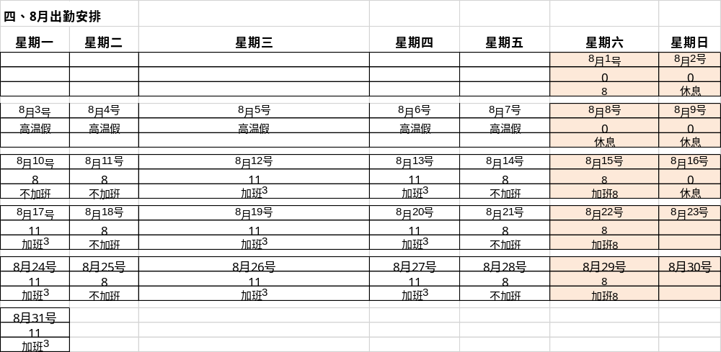
8月：铁路人员8人、城轨+岸电6人

- 现有条码/标签编码规则样例（颜春文、刘祥飞）
具体的编码规则建议由工艺确认回复，生产现场的标签样例如下：
PM码的来源统一问题？？？（包装规范？下发到生产的时间点）
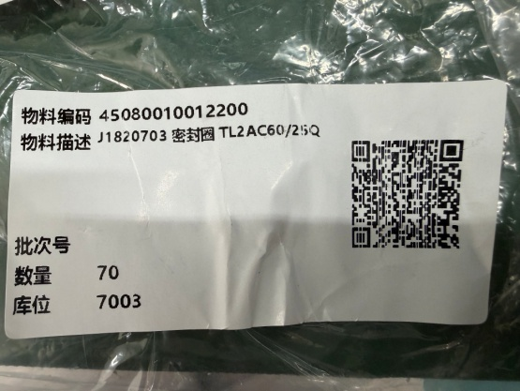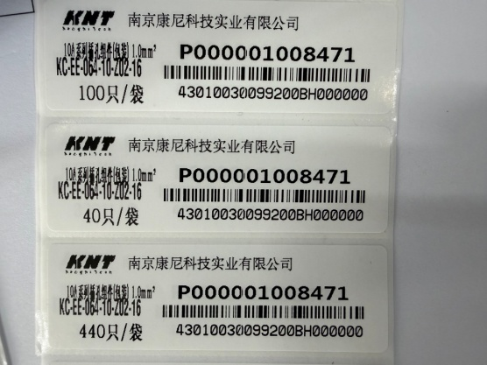
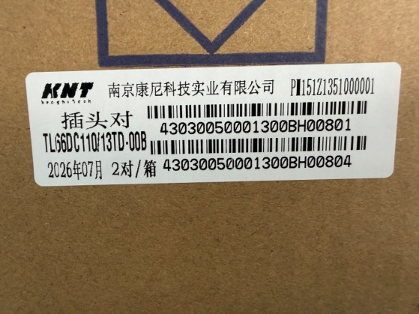

- 明确所需的具体看板与报表类型（计划组、现场班组）
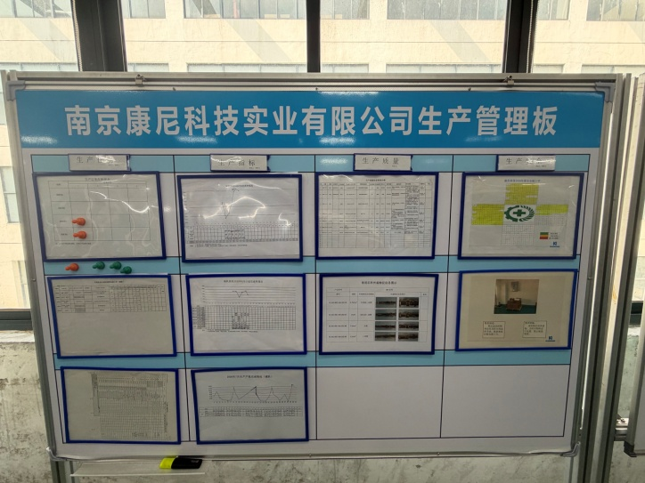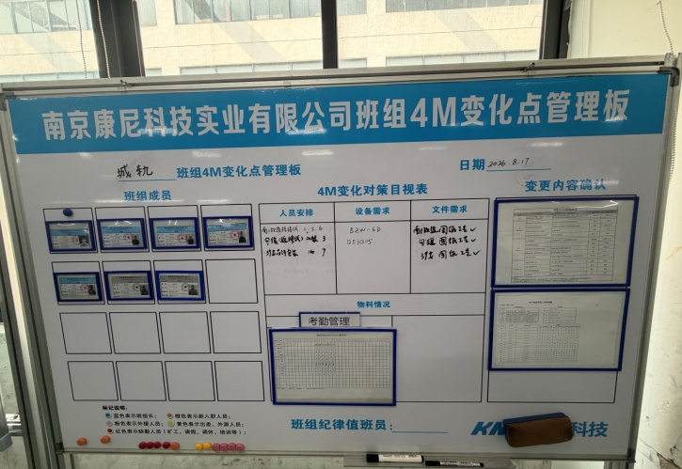
周度计划缺料表看板、日入库产值报表、月度入库工时报表、产能评估报表、月度超领料报表、月度检修产品充新报表、月度生产计划完成率报表、流水线运行报告。

- 当前痛点及核心管理诉求（计划组、现场班组）
- 物料：市场订单变更、插单时，面临大批量物料交期的变更。希望在市场订单变更通过后，相关在途物料交期不满足时能有提醒功能或者有自动在途物料变更申请功能。
- 月产能评估后的当月新增对于当月产能影响部分，无法系统识别。（再不能调整的情况下需人工识别影响范围与市场沟、确认、变更）。
- 周任务锁定后的新增订单对当周影响范围需人工识别。
- 无纸化，列：流程卡。
- 产品入库的仓库过账以及质量流程进度是否完成，需人工检查跟催。
- 产前准备时，图纸工艺寻找困难。
- 常发生产品有图纸，但缺少配套工艺，包装规范未匹配的现象。
- 计划插单会导致班组生产安排被动，排产调整难度大。
- 物料时常缺料滞后，领料、补料配送过程人力消耗大。
- 生产检修插头对时检修电缆实物与账目不符需人工核对再调账。
- 拉力试验表单取消，与流程卡合并。
- 工艺内容图片有很多都是旧版本，未及时更新。
- 部分返工产品标准不明确。

